嘉義縣柳溝國小106年度辦理藝術與人文教學深耕計畫活動—音樂課程—直笛教學課程
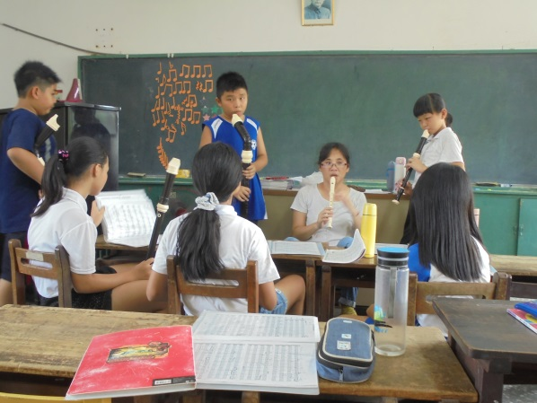 | 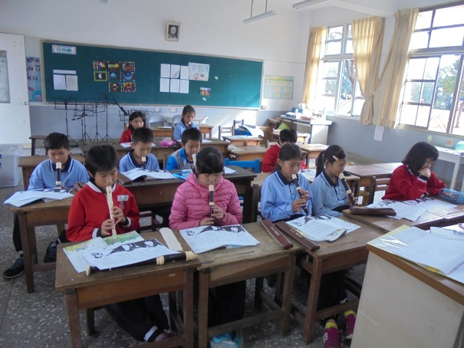
直笛—五甲班級教學 | 直笛—五甲班級教學
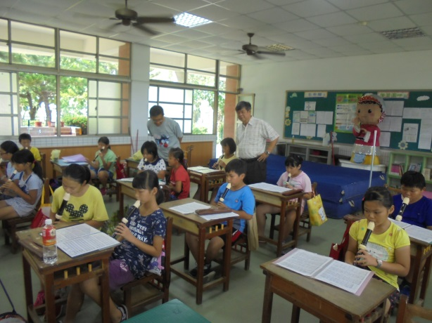 | 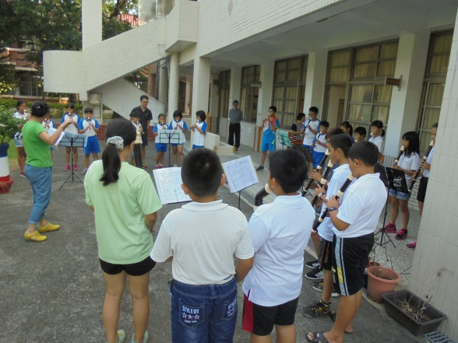
校長關心學生學習 | 精選直笛隊成員
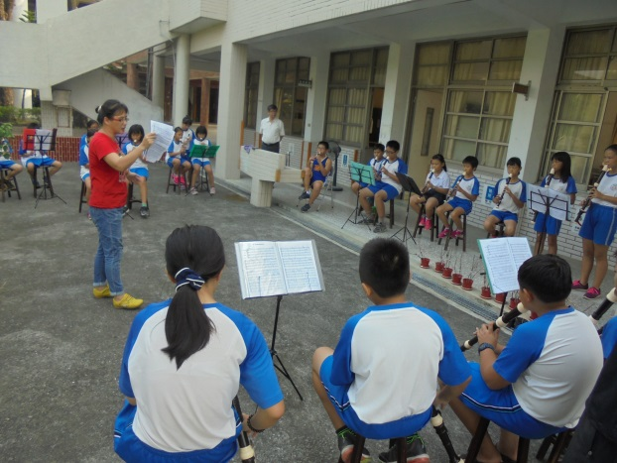 | 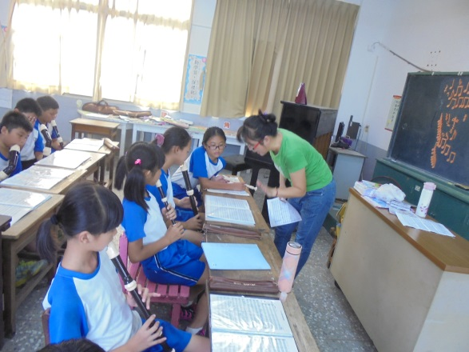
合奏練習 | 班級教學

嘉義縣柳溝國小106年度辦理藝術與人文教學深耕計畫活動—音樂課程—直笛教學課程
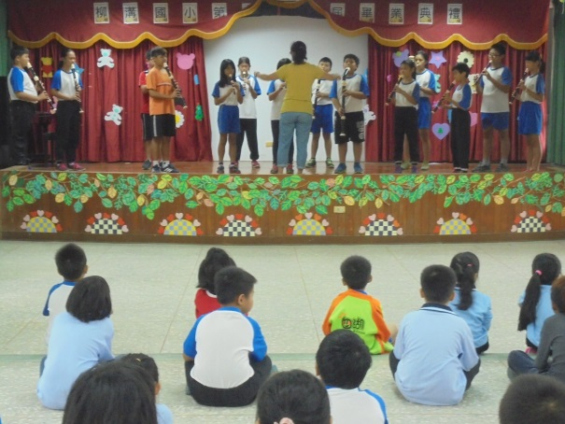 | 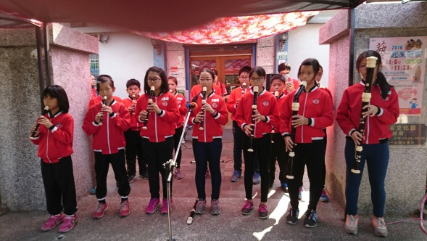
直笛—校內成果發表演出 | 參加溪口客家文化館演出
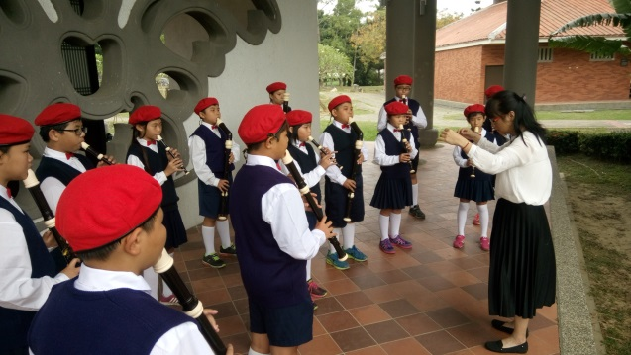 | 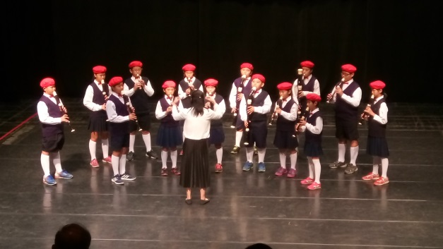
參加比賽前練習 | 參加音樂比賽
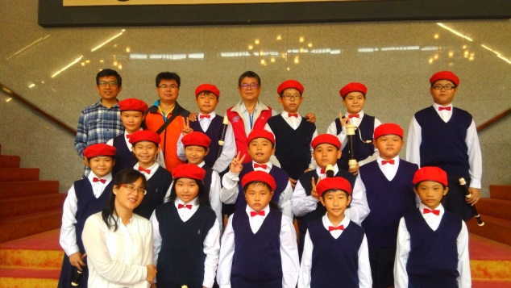 | 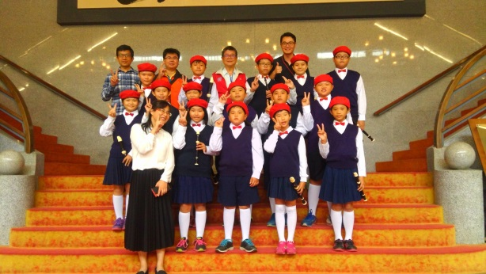
比賽後留影 | 參加音樂比賽—榮獲優等

